A Karancs-Medves Tájvédelmi Körzet

A Karancs-Medves Tájvédelmi Körzet 1989-ben 6709 ha-os területtel alakult meg, kapcsolódva a Szlovák Köztársaság területén található 16278 ha-os CHKO Cerová Vrchovinához, azaz a Cseres-hegység Tájvédelmi Körzethez. A védett terület az Északi-középhegység nyugati részén, a történelmi Nógrád és Gömör vármegyék csatlakozásánál, a Karancs és a Medves-vidék kistájain belül található.
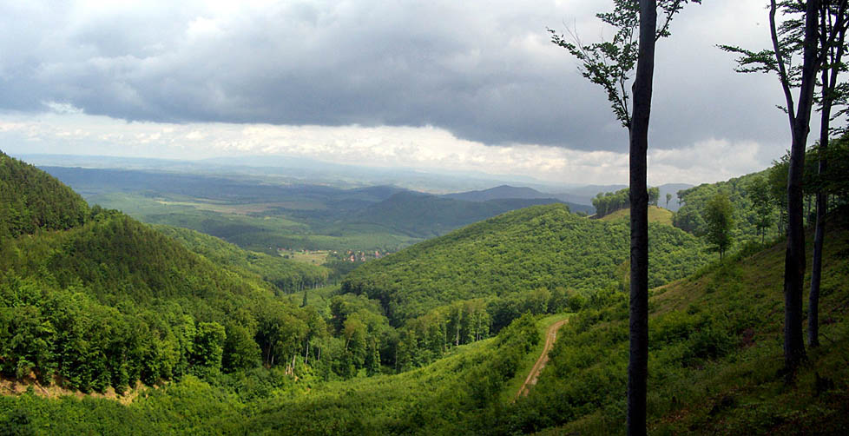
A geomorfológiai szempontból meghatározó vulkáni tevékenységeknek köszönhetően az alapkőzet a Karancson andezit, a Medves-vidéken bazalt. Ezeken az idősebb homokkőre rátelepült kőzeteken alakultak ki a napjainkban is látható különleges felszíni formák és jött létre a változatos növényvilág. A vidék vízrajzi különlegessége, hogy itt húzódik a Kárpát-medence két legnagyobb folyójának, a Dunának és a Tiszának a vízválasztó vonala. Itt, a Medves peremén ered a Zagyva, amely azon ritka folyóink egyike, amelynek mind a forrás-, mind a torkolatvidéke az országhatáron belül található.
A tájvédelmi körzeten belül jelentős az erdőterületek aránya. Jellemző erdőtársulások a cseres-kocsánytalan tölgyesek, gyertyános-tölgyesek és a szubmontán bükkösök. Különleges értékeket rejtenek a molyhostölgy állományok, a törmeléklejtő erdők és a patakvölgyeket kísérő gyertyános égerligetek. A védett ritka növények közül esztétikai szépségét tekintve is kiemelendő a tájvédelmi körzet címernövénye, a bársonyos kakukkszegfű, valamint a dunai csillagvirág, a kardos madársisak és az ikrás fogasír.
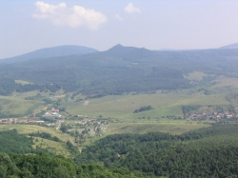
Az erdők természetközeli állapotát jelzi a terület gazdag madárvilága, amelynek különleges képviselői a darázsölyv, a császármadár és a fehérhátú fakopáncs. A rovarvilág sokszínűségét Európa legnagyobb bogara, a nagy szarvasbogár, a különleges szépségű havasi cincér, valamint a ritka nyolcpettyes virágbogár jelzi. A történelem folyamán az ember folyamatos jelenlétét az erdőirtások hatására kialakult nagy kiterjedésű gyepterületek mutatják. Az így, másodlagosan kialakult társulások értékes képviselői az ecsetpázsitos rétek és a hazánkban ritka szőrfűgyepek foltjai. A hegyi legelőket szép és értékes virágok teszik változatossá, mint pl. a mezei szegfű vagy a kétlevelű sarkvirág, olyan lepkéknek nyújtva élőhelyet, mint a farkasalmalepke és a nagy tűzlepke.
A vidék kultúr- és ipartörténeti értékekben is rendkívül gazdag. A középkori várak, a szénbányászat múltját idéző bányásztelepülések épületegyüttesei, a különleges geológiai feltárásokat produkáló kőbányák falaiban tanulmányozhatóvá váltak olyan geológiai feltárások, amelyek eddig nem voltak láthatók. A túrák során célszerű "A Karancs, a Medves és a Heves-Borsodi-dombság" című turistatérképet használni. A jelzett utak szabadon látogathatók, minden évszakban járhatók. Annak érdekében, hogy a terület értékei ne károsodjanak, a jelzett utakról ne térjünk le és tartsuk be a természetvédelmi előírásokat.

